**电子科技大学2022-2023学年第2学期期末考试A卷**

考试科目： 数学建模基础 考试形式： 开卷 考试日期： 2023年5月27日

本试卷由六部分构成，共四页。考试时长：90分钟

成绩构成比例：平时成绩20 %，期末成绩80 %

**考试备注：**

使用非存储功能的简易计算器、纸质资料，不能使用电脑和智能手机在网上交流与查找答案。

|  |  |  |  |  |  |  |  |  |  |
| --- | --- | --- | --- | --- | --- | --- | --- | --- | --- |
| 题号 | 一 | 二 | 三 | 四 | 五 | 六 | 七 | 八 | 合计 |
| 得分 |  |  |  |  |  |  |  |  |  |

|  |
| --- |
| 得 分 |
|  |

一、（20分）应用数学方法解决实际工程问题需要经过了些关键步骤或阶段？需要做些什么工作？试简要阐明。

|  |
| --- |
| 得 分 |
|  |

二、（20分）掷飞镖是一种流行的游戏，一个圆形标靶被同心圆与半径分成若干个区域，在这些区域填有数字1~20 表示飞镖落在相应区域的得分。试建立模型说明如何安排这些区域与数字来显示相应的掷镖的难度。

|  |
| --- |
| 得 分 |
|  |

|  |  |  |  |
| --- | --- | --- | --- |
| 性别 | 身高(英尺) | 体重(磅) | 脚掌(英寸) |
| 男 | 6 | 180 | 12 |
| 男 | 5.92 | 190 | 11 |
| 男 | 5.58 | 170 | 12 |
| 男 | 5.92 | 165 | 10 |
| 女 | 5 | 100 | 6 |
| 女 | 5.5 | 150 | 8 |
| 女 | 5.42 | 130 | 7 |
| 女 | 5.75 | 150 | 9 |

三、（20分）下面是一组人类身体特征的统计资料

已知某人身高6英尺，体重130磅，脚掌8英寸，请问该人是男是女, 试给出具体思路与求解过程，数据结果可缺省。

|  |
| --- |
| 得 分 |
|  |

四、（20分）有一个小孩要爬上有*n*个台阶的楼梯，他一步可以爬一个台阶或两个台阶。这个小孩爬上这*n*个台阶楼梯的不同方案数记作*an*。求*an*

|  |
| --- |
| 得 分 |
|  |

五、（30分）有限差分方法是求解偏微分方程的常用方法。

(1)推导求解一维边值问题

$$u_{xx}=f\left(x\right), x∈\left(0,1\right);u\left(0\right)=u\left(1\right)=0$$

的三点差分格式,得到的线性方程组无需求解。

(2) 结合数学公式，解释为什么中心差分优于向前或向后差分。

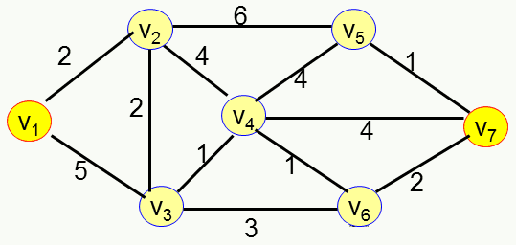六、（20分）求右图的最小生成树，求结点v1至结点v7之间的最短路及其长度（可以不写过程，但简要说明其理由）。

|  |
| --- |
| 得 分 |
|  |

|  |
| --- |
| 得 分 |
|  |

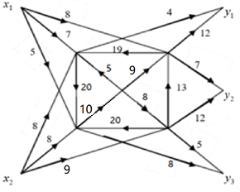七、(20分)两家工厂 $x_{1}$ 和 $x_{2}$ 生产同一种商品，商品通过右图表示的网络送到市场 $y_{1},y_{2},y_{3}$．求从工厂到市场所能运送的最大总量．（可以不写过程, 但简要说明其理由）。